实验六 倒计时系统
学号：201641053017 班级：电子1691 姓名：曾思凯
一、实验目的

二、实验要求

三、实验内容
前面板
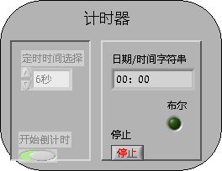

程序框图
